4.2. Análisis de respuesta transitoria y modelado experimental de motor LEGO

1. A partir de la información obtenida del NXT se muestra en la siguiente figura, como es el comportamiento de la velocidad angular del motor respecto al tiempo:

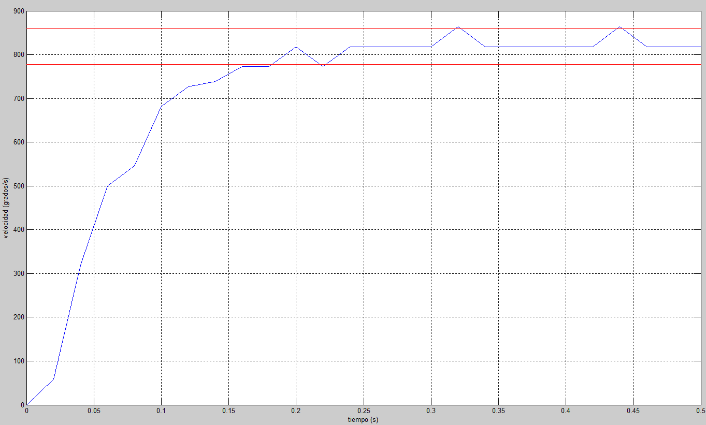

Velocidad Angular vs Tiempo

Teniendo en cuenta que el sistema recibe una entrada tipo paso con amplitud del 100%, con base a la grafica de velocidad contra tiempo, se nota que el sistema tiene un comportamiento muy similar al de un sistema de primer orden y se puede realizar una aproximación a este tipo de sistemas, por medio del cálculo de los siguientes parámetros:

Con una banda de tolerancia de para el cálculo del tiempo de asentamiento (ts).

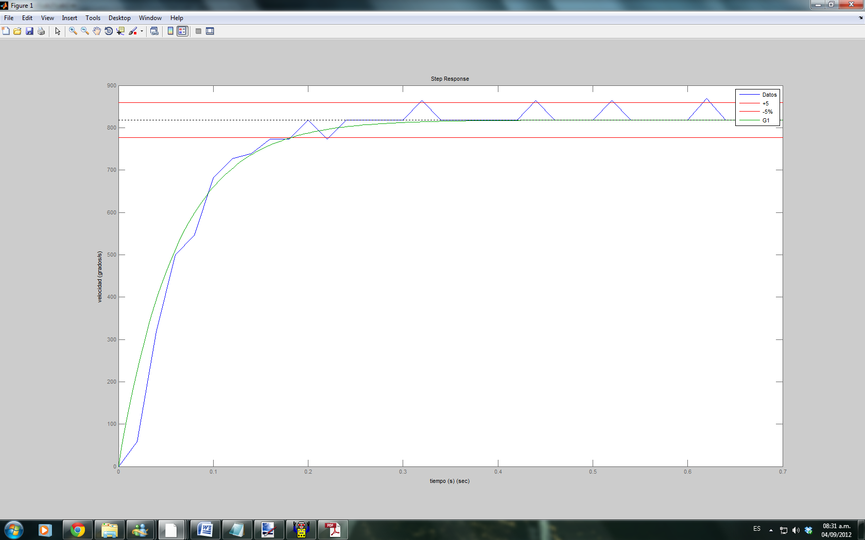

2.

Método de los dos puntos:

Este método permite identificar la respuesta de un sistema de primer orden a una entrada escalón, a partir de la respuesta real obtenida del sistema por medio de la identificación de dos puntos ubicados en la máxima región de cambio.

Los pasos a seguir son:

1. Calcular el valor de la ganancia por:
2. Ubicar los puntos , donde es el tiempo muerto, a partir de :

, y,

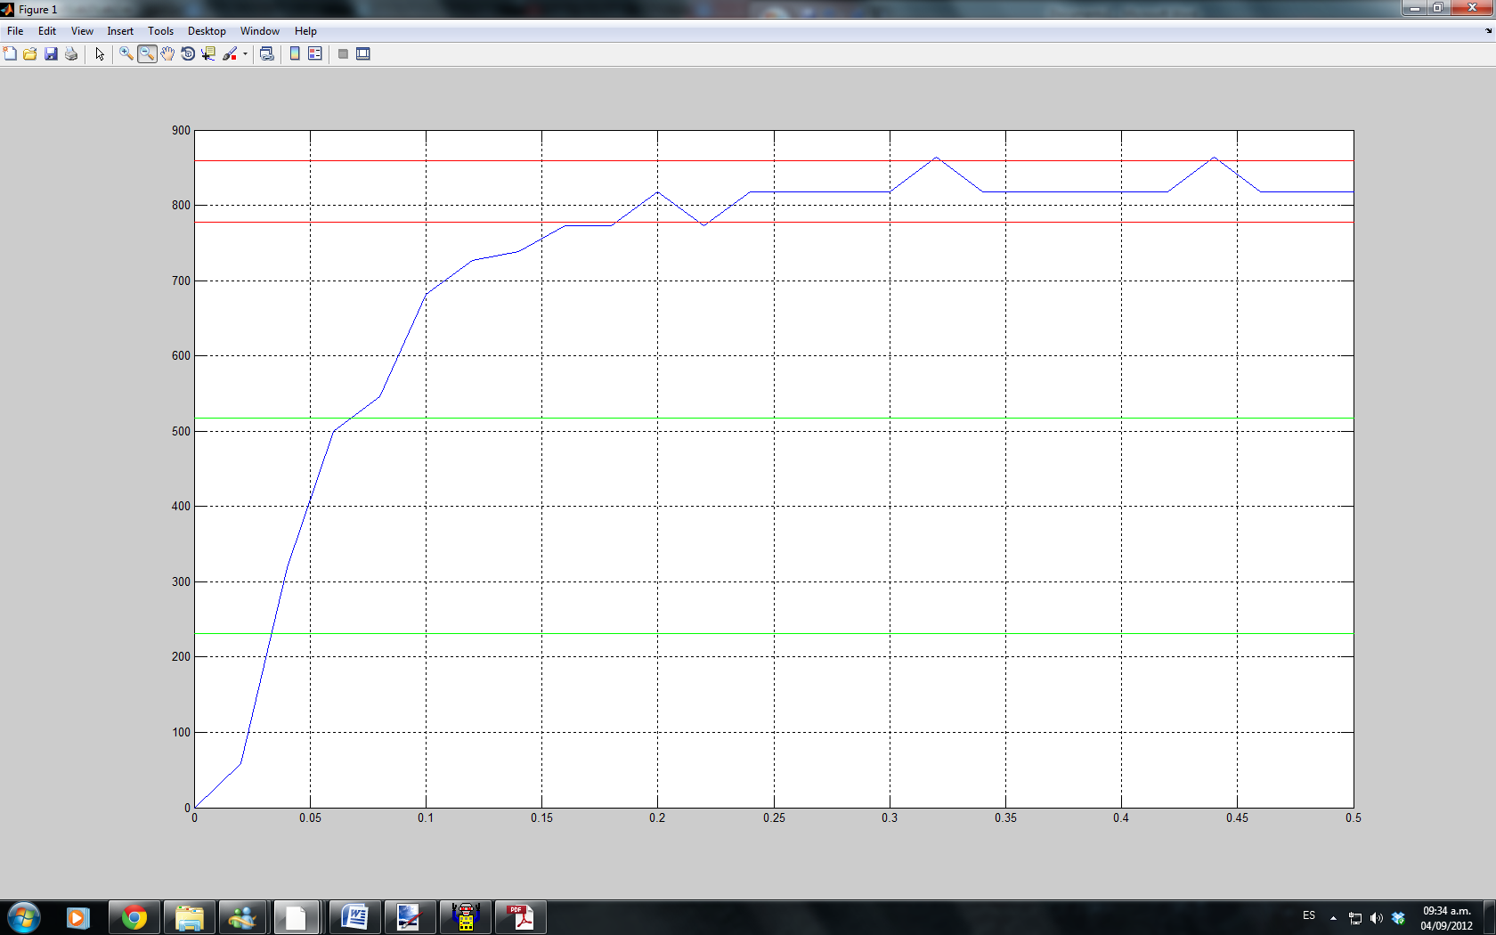

1. A partir de los puntos anteriores se calcula :

La función de transferencia correspondiente es :

La siguiente figura muestra la respuesta de la función G2 sin el tiempo muerto, y como es su comportamiento respecto a los datos y la función anterior,

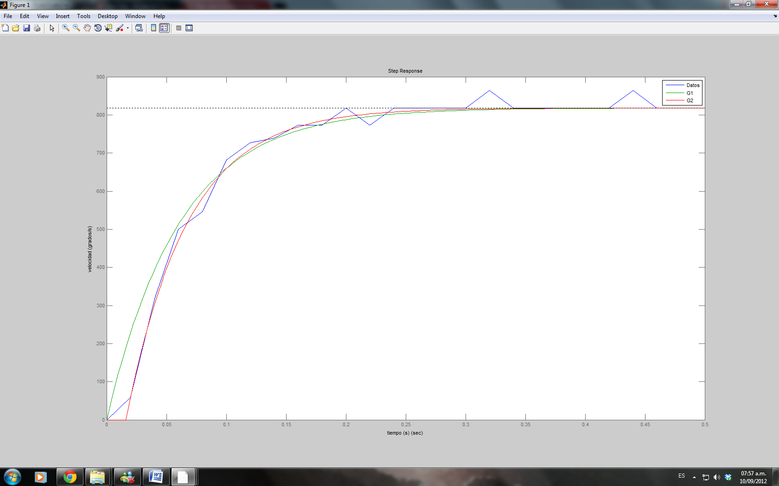

3. ident:

Los datos experimentales cargados en la herramienta ident se muestran en la siguiente figura:

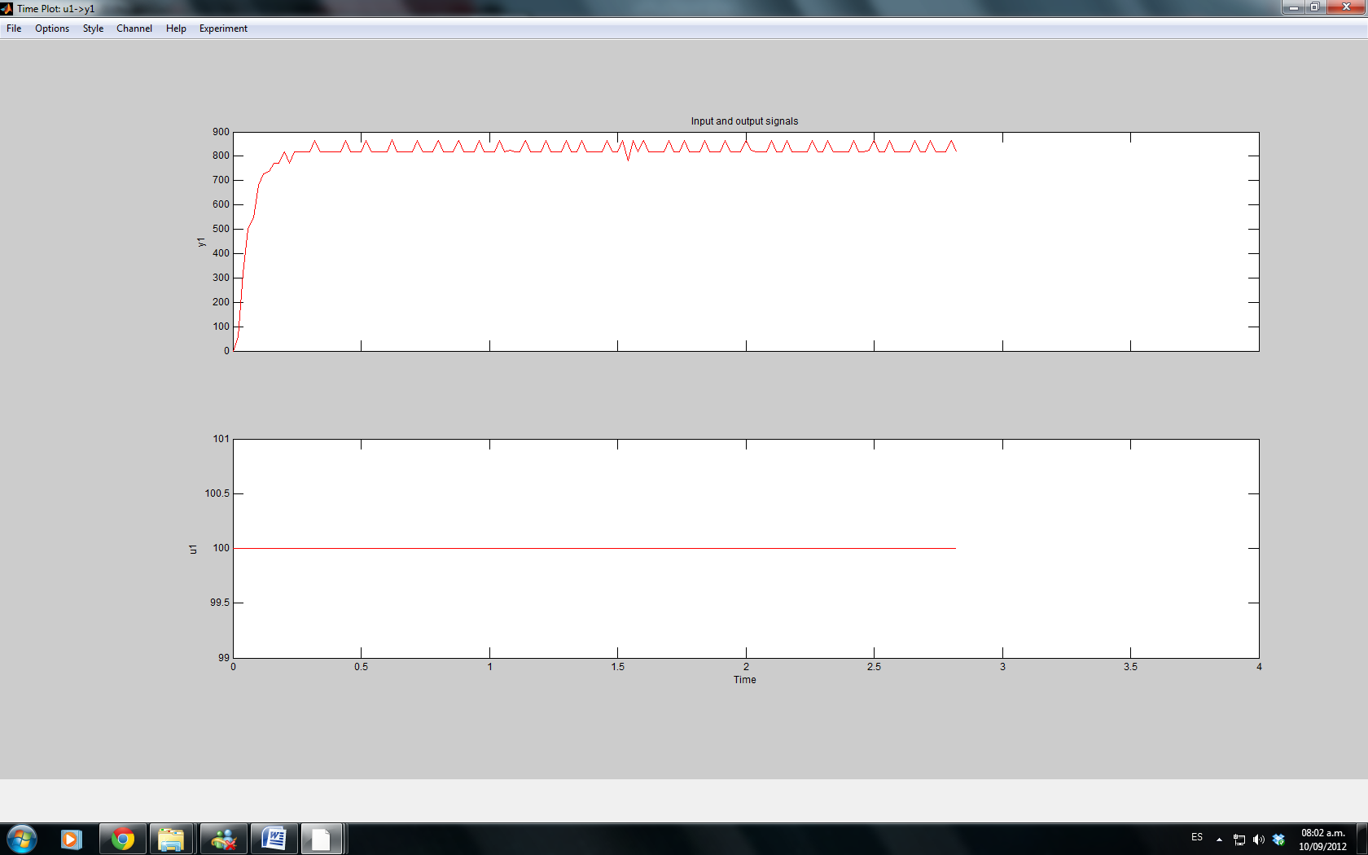

Por medio de la herramienta de identificación ident se construyen la siguiente funcion de transferencia:

La función G3 al ser comparada con los datos se muestra en la siguiente figura, donde la herramienta calcula un nivel de aproximación del 78.81%:

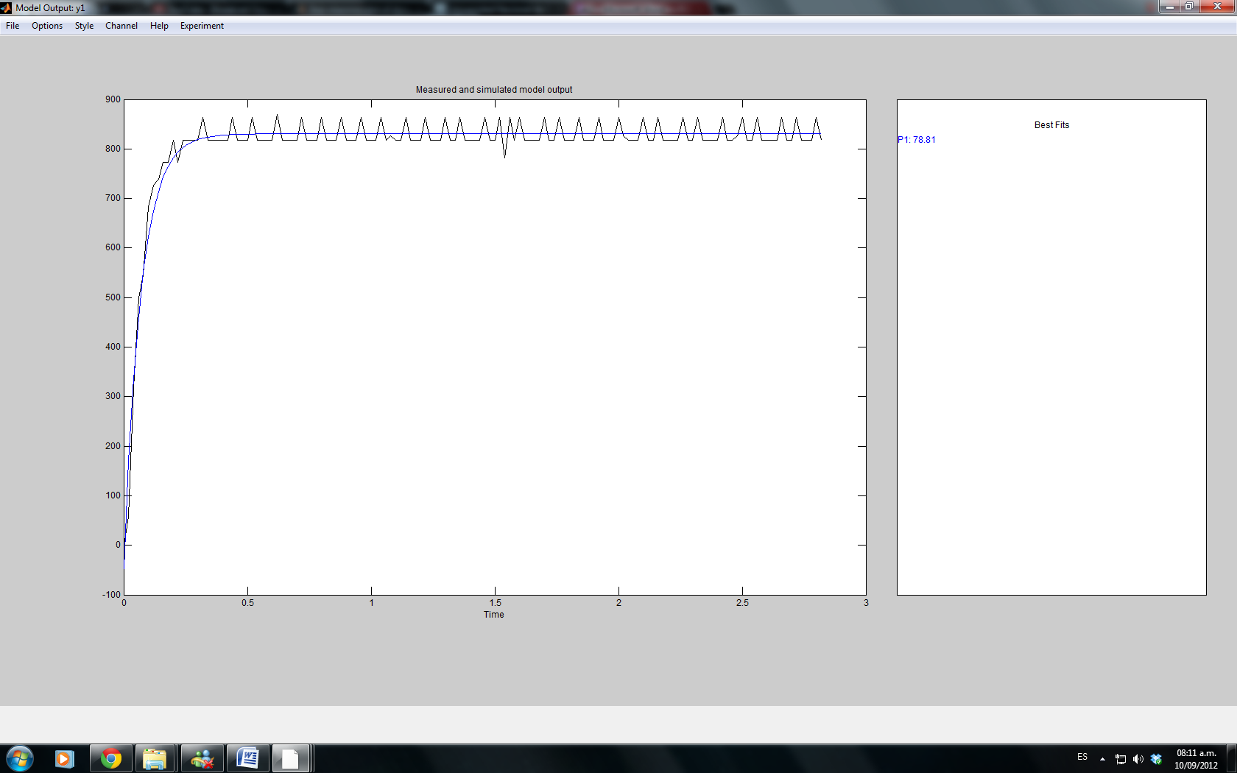

1. La simulación en simulink por medio de diagrama de bloques muestra el siguiente resultado, comparando cada una de las funciones de transferencia con los datos experimentales:

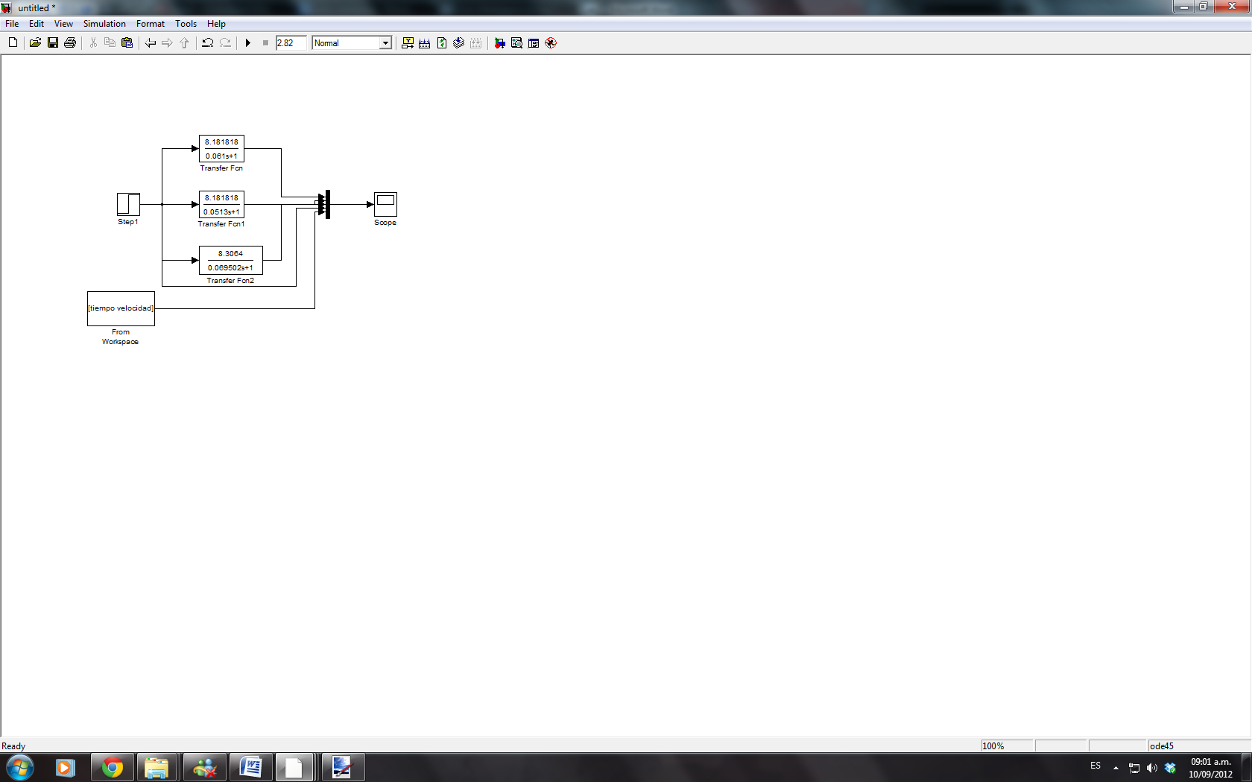

Diagrama de bloques (Simulink)

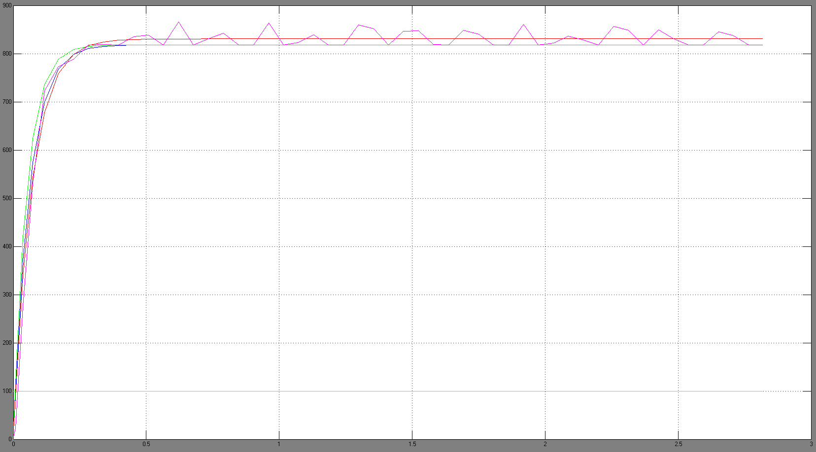

Señales de Salida mostradas por el Scope.

Se evalúan los tres modelos obtenidos por medio del índice del error cuadrático medio, el cual corresponde a la siguiente expresión:

Siendo los valores tomados experimentalmente, y el valor correspondiente de la salida obtenida a partir de la función de transferencia evaluada. Este índice permite obtener un criterio de evaluación para la magnitud del error estimado entre el modelo obtenido y los datos reales. A partir de los cálculos obtenidos se encuentra que el modelo de la función de transferencia G1 tiene un índice de 165.2080, el modelo obtenido a partir de G2 tiene un índice de 232.5671 y el modelo de G3 muestra un índice de 165.2080, por lo que el tercer modelo muestra una mejor aproximación al comportamiento experimental, aunque el primer modelo también permite una buena aproximación.

4.3 Modelado de Motores DC

1. La simulación del sistema del motor LEGO por medio de diagrama de bloques, con los valores proporcionados por el enunciado, se muestra a continuación:

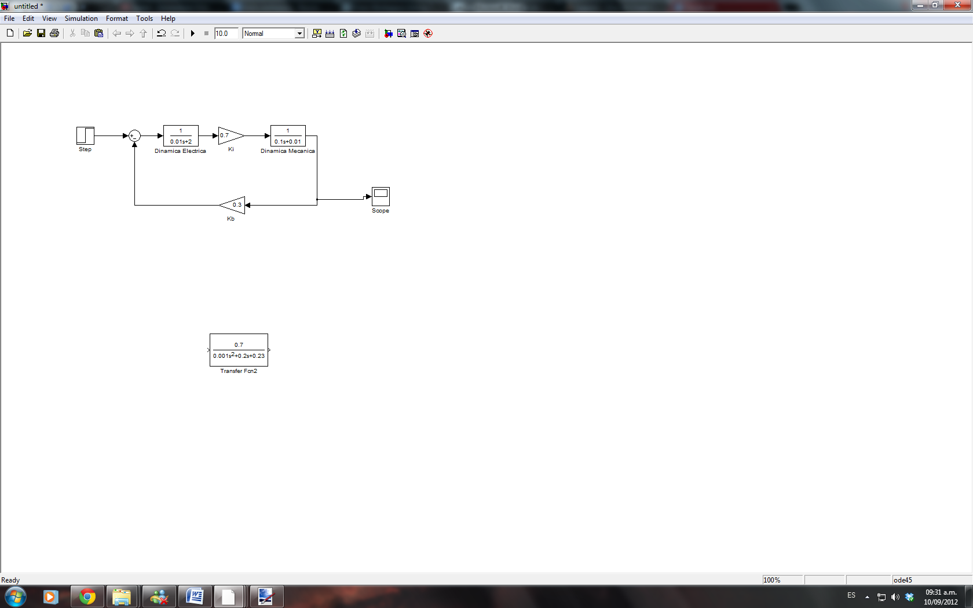

Diagrama de Bloques del motor LEGO.

La simulación muestra la siguiente respuesta a una entrada paso de amplitud 1V:

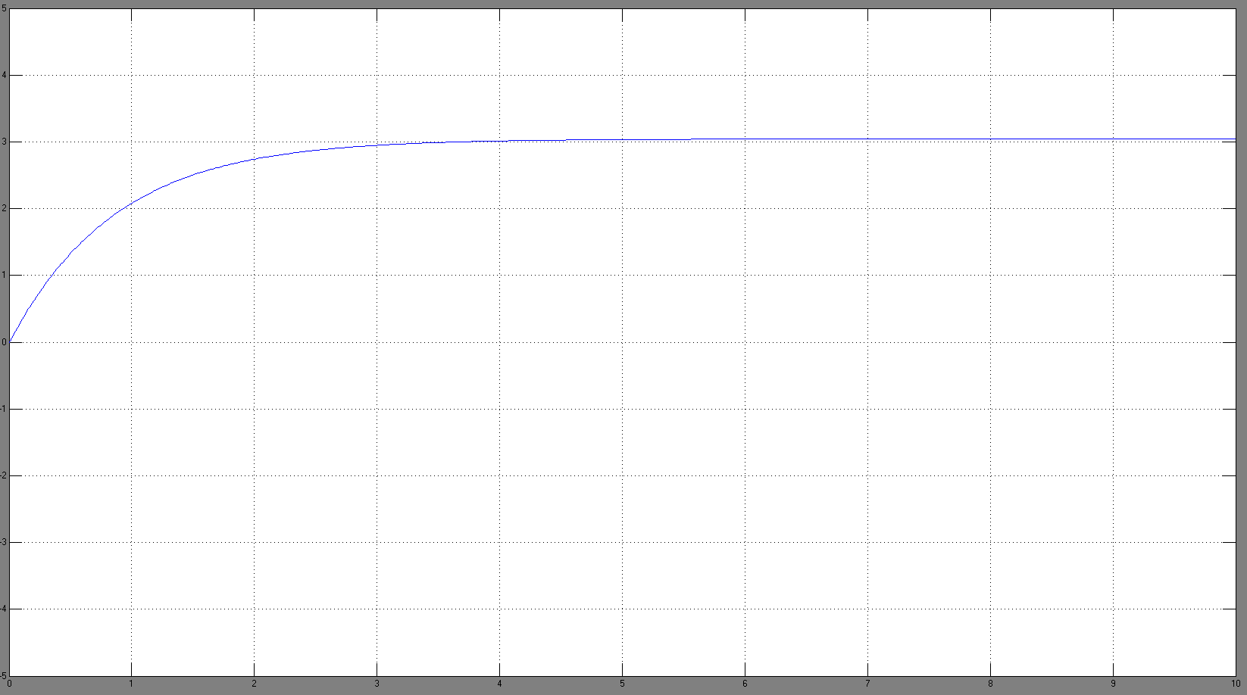

Respuesta del sistema frente a una entrada paso.

Se observa que aunque el sistema está constituido por dos dinámicas diferentes proporcionados por la dinámica eléctrica representada en el circuito de la armadura del motor, y la dinámica mecánica que constituyen los torques que se desarrollan en el eje del motor, la respuesta del sistema es bastante similar a la respuesta de un sistema de primer orden ante una entrada paso.

Esto se debe a que los tiempos de respuesta de la etapa eléctrica del sistema son mucho mayores que la etapa mecánica, por lo que los polos proporcionados por esta última etapa son los dominantes y determinan la mayoría de la dinámica del sistema. La gran diferencia entre los tiempos de respuesta de las dos dinámicas, causan que el dominio de los polos sea bastante mayor, por lo que los polos no dominantes no causan mucho efecto en el sistema, y este sea asemeje a un sistema de primer orden.

2. La función de transferencia general del sistema es la siguiente:

Esta función de transferencia se puede visualizar como:

Como se puede observar los polos del sistema se encuentran en 1.15669 y 198.843, donde el polo dominante es el primero.